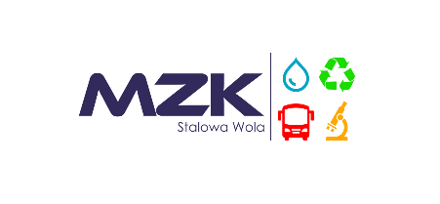
FORMULARZ ZGŁOSZENIOWY

XIV EDYCJA KONKURSU ZBIÓRKI SUROWCÓW WTÓRNYCH
w STALOWEJ WOLI

^{(pełna nazwa i adres Placówki)}
zgłasza swój udział w konkursie (odpowiednie zaznaczyć):
- Zbiórki makulatury
- Zbiórki zużytego sprzętu elektrycznego i elektronicznego
- Zbiórki nakrętek

Aktualna liczba dzieci/młodzieży uczęszczających do Placówki wynosi: ……

Dane koordynatora konkursu w Państwa Placówce, osoby do kontaktu w sprawie konkursu:
Imię nazwisko: ………………………………………………..
Telefon: .….………………………………………………………
e-mail: …………………………………………………………….

---------------------------------------------------
^{Pieczątka i data zgłoszenia}

